STT | Ảnh | Thông tin cá nhân
 |  | Hiệu trưởng: Vũ Thị Giang  Ngày sinh:19/09/1970  Trình độ C.môn: Thạc sĩ QLGD  Trình độ LLCT: Trung cấp  ĐT văn phòng: 02.033.685.569  ĐTDĐ: 0838236868  E-mail vp: vuthigiang.c2tienan.qy.quangninh@moet.edu.vn  E-mail cá nhân : vugiang199@gmail.com
 |  | Phó Hiệu trưởng: Nguyễn Thị Ánh Nguyệt  Ngày sinh: 01/01/1977  Trình độ C.môn: Đại Học Toán  Trình độ LLCT: Trung cấp  ĐT văn phòng:  ĐT di động: 0364821689  E-mail vp: nguyenthianhnguyet.c2tienan.qy.quangninh@moet.edu.vn  E-mail cá nhân: nguyenanhnguyet.qn@gmail.com
 |  | Giáo viên: Hồ Thị Hồng Nhung  Ngày sinh: 01/09/1980  Trình độ chuyên môn: Đại học Văn  Trình độ LLCT: Sơ cấp  ĐT văn phòng: 02.033.685.569  ĐTDĐ:0985251642  E-mail vp:hothihongnhung.c2tienan@pgdquangyen.edu.vn  E-mail cá nhân:honhung80@gmail.com
 |  | Giáo viên: Vũ An Hưng  Ngày sinh: 23/9/1980  Trình độ chuyên môn: Đại học Toán  Trình độ LLCT: Sơ cấp  ĐT văn phòng: 02.033.685.569  ĐTDĐ:01627626099  E-mail vp: vuanhung.c2tienan@pgdquangyen.edu.vn  E-mail cá nhân:vuanhung231980@gmail.com
 |  | Giáo viên: Lại Thị Phương Trà  Ngày sinh: 24/04/1983  Trình độ chuyên môn: Đại học Văn  Trình độ LLCT: Sơ cấp  ĐT văn phòng: 02.033.685.569  ĐTDĐ: 0979364986  E-mail vp:laithiphuongtra.c2tienan@pgdquangyen.edu.vn  E-mail cá nhân: trakhoa07@gmail.com
 |  | Giáo viên: Nguyễn Thu Giang  Ngày sinh: 17/07/1982  Trình độ chuyên môn: Đại học Tiếng Anh  Trình độ LLCT: Sơ cấp  ĐT văn phòng: 02.033.685.569  ĐTDĐ: 0936922858  E-mail vp:nguyenthugiang.c2tienan@pgdquangyen.edu.vn E-mail cá nhân:thugiangta@gmail.com
 |  | Giáo viên: Đỗ Thị Thoa  Ngày sinh: 18/10/1988  Trình độ chuyên môn: Cao đẳng Âm Nhạc  Trình độ LLCT:  ĐT văn phòng: 02.033.685.569  ĐTDĐ: 01666133115  E-mail vp:phamthithoa.c2tienan@pgdquangyen.edu.vn  E-mail cá nhân:phuongthoa1218@gmail.com
 |  | Giáo viên: Đỗ Thị Luận  Ngày sinh: 13/12/1983  Trình độ chuyên môn: Cao đẳng Văn Sử  Trình độ LLCT:  ĐT văn phòng: 02.033.685.569  ĐTDĐ: 0914606895  E-mail vp:đothiluan.c2tienan@pgdquangyen.edu.vn  E-mail cá nhân:dothiluan1984@gmail.com
 |  | Giáo viên: Vũ Thị Oanh  Ngày sinh: 01/06/1985  Trình độ chuyên môn: Đại học Văn  Trình độ LLCT:Sơ cấp  ĐT văn phòng: 02.033.685.569  ĐTDĐ:01687885579  E-mail vp:vuthioanh.c2tienan@pgdquangyen.edu.vn  E-mail cá nhân:vuoanhtienan@gmail.com
 |  | Giáo viên: Nguyễn Thị Khuyên  Ngày sinh: 01/05/1985  Trình độ chuyên môn: Đại học Văn  Trình độ LLCT:Sơ cấp  ĐT văn phòng: 02.033.685.569  ĐTDĐ: 01696573357  E-mail vp:nguyenthikhuyen.c2tienan@pgdquangyen.edu.vn  E-mail cá nhân:nguyenthikhuyen84@gmail.com
 |  | Giáo viên: Đinh Thị Hương  Ngày sinh: 20/03/1981  Trình độ chuyên môn: Đại học Văn  Trình độ LLCT:Sơ cấp  ĐT văn phòng: 02.033.685.569  ĐTDĐ: 0911466119  E-mail vp:dinhthihuong.c2tienan@pgdquangyen.edu.vn  E-mail cá nhân:dinhhuong.qn@gmail.com
 | 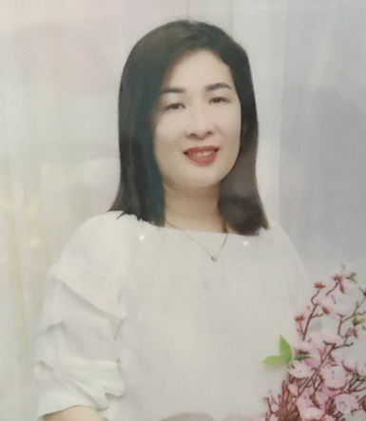 | Giáo viên: Nguyễn Thị Bạch Huệ  Ngày sinh:30/07/1985  Trình độ chuyên môn: Đại học hóa- sinh  Trình độ LLCT:  ĐT văn phòng: 02.033.685.569  ĐT: 01645805150  E-mail vp:nguyenthibachhue.c2tienan@pgdquangyen.edu.vn  E-mail cá nhân:hoangvudlqy@gmail.com.
 |  | Giáo viên: Nguyễn Thị Thu Hiền  Ngày sinh: 15/06/1979  Trình độ chuyên môn: Cao đẳng Văn - GDCD  Trình độ LLCT:  ĐT văn phòng: 02.033.685.569  ĐTDĐ:01696770890  E-mail vp:nguyenthithuhien.c2tienan@pgdquangyen.edu.vn  E-mail cá nhân:
 |  | Giáo viên: Phạm Thị Thu  Ngày sinh: 03/12/1976  Trình độ chuyên môn: Đại học Toán  Trình độ LLCT:Sơ cấp  ĐT văn phòng: 02.033.685.569  ĐTDĐ:01654111292  E-mail vp:phamthithu.c2tienan@pgdquangyen.edu.vn  E-mail cá nhân:thuduong2001@gmail.com
 |  | Giáo viên: Hà Thế Anh  Ngày sinh: 09/7/1984  Trình độ chuyên môn: Cao đẳng GD Thể chất  Trình độ LLCT:  ĐT văn phòng: 02.033.685.569  ĐTDĐ:0962019868  E-mail vp:hatheanh.c2tienan@pgdquangyen.edu.vn  E-mail cá nhân:haanh090784@gmail.com
 |  | Giáo viên: Trần Thị Thanh Hà  Ngày sinh: 30/7/1975  Trình độ chuyên môn: Cao đẳng Toán-Lý-Tin  Trình độ LLCT:  ĐT văn phòng: 02.033.685.569  ĐTDĐ: 0987986956  E-mail vp:tranthithanhha.c2tienan@pgdquangyen.edu.vn  E-mail cá nhân:…………………..
17 |  | Giáo viên: Lê Thị Phương Lan  Ngày sinh: 15/12/1979  Trình độ chuyên môn: Cao đẳng Toán Tin  Trình độ LLCT:  ĐT văn phòng: 033.3682462  ĐTDĐ 01656309391  E-mail vp:lethiphuonglan.c2tienan@pgdquangyen.edu.vn  E-mail cá nhân:………………………..
18 |  | Giáo viên: Trần Thị Hoa  Ngày sinh: 24/9/1987  Trình độ chuyên môn: Cao đẳng Địa Sử  Trình độ LLCT:  ĐT văn phòng: 02.033.685.569  ĐTDĐ:0976300811  E-mail vp:tranthihoa.c2tienan@pgdquangyen.edu.vn  E-mail cá nhân:tranhoa240987@gmail.com
19 | 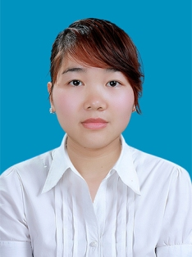 | Giáo viên: Nguyễn Thị Thêm  Ngày sinh: 27/2/1991  Trình độ chuyên môn: Cao đẳng Toán lý  Trình độ LLCT:  ĐT văn phòng: 02.033.685.569  ĐTDĐ: 0983510683  E-mail vp:nguyenthithem.c2tienan@pgdquangyen.edu.vn  E-mail cá nhân: nguyenthithem.tlk30@gmail.com
20 |  | Giáo viên: Bùi Thúy An  Ngày sinh: 17/1/1991  Trình độ chuyên môn: Cao đẳng Toán lý  Trình độ LLCT:  ĐT văn phòng: 02.033.685.569  ĐTDĐ:01669870921  E-mail vp:buithuyan.c2tienan@pgdquangyen.edu.vn  E-mail cá nhân:buithuyan1711991@gmail.com
21 |  | Giáo viên: Đinh Thị Thu Hà  Ngày sinh: 05/06/1987  Trình độ chuyên môn: Đại học Văn – Sử  Trình độ LLCT:  ĐT văn phòng: 02.033.685.569  ĐTDĐ: 0969433456  E-mail vp:dinhthithuha.c2tienan@pgdquangyen.edu.vn  E-mail cá nhân:dinhthuha888@gmail.com
22 | 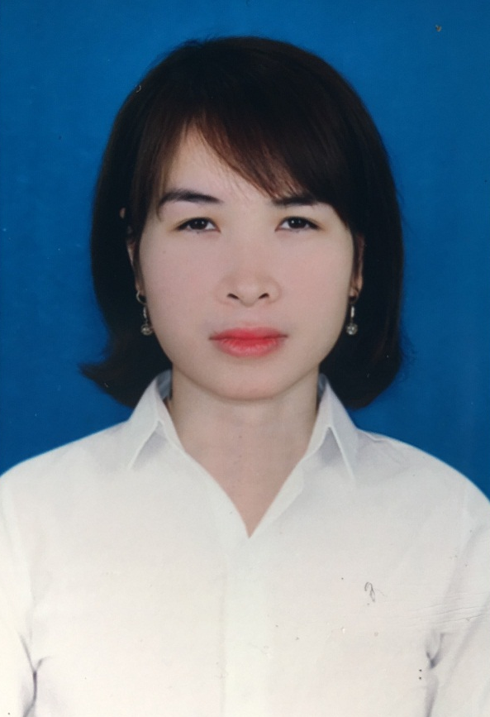 | Giáo viên: Lê Thị Báu  Ngày sinh: 25/06/1989  Trình độ chuyên môn: Cao đẳng Văn – Địa  Trình độ LLCT:  ĐT văn phòng: 02.033.685.569  ĐTDĐ: 0355920207  E-mail vp:lethibau.c2tienan@pgdquangyen.edu.vn  E-mail cá nhân:lethibau@gm25061989@gmail.com
23 |  | Giáo viên: Vũ Thị Hợp  Ngày sinh: 24/06/1981  Trình độ chuyên môn: Cao đẳng Mỹ thuật  Trình độ LLCT:  ĐT văn phòng: 02.033.685.569  ĐTDĐ: 0342775125  E-mail vp:vuthihop.c2tienan@pgdquangyen.edu.vn  E-mail cá nhân:vuhop@gm25061989@gmail.com
24 |  | Giáo viên: Vũ Hoài Trung  Ngày sinh: 17/12/1979  Trình độ chuyên môn: Đại học Anh văn  Trình độ LLCT:  ĐT văn phòng: 02.033.685.569  ĐTDĐ: 0859299668  E-mail vp:vuhoaitrung.c2tienan@pgdquangyen.edu.vn  E-mail cá nhân:vutrunghaan@gmail.com
25 | 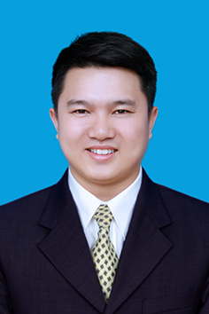 | Giáo viên: Nguyễn Bá Quyết  Ngày sinh :27/05/1991  Trình độ chuyên môn: Cao đẳng Sinh -Thể  Trình độ LLCT:  ĐT văn phòng: 02.033.685.569  ĐTDĐ: 0388051991  E-mail vp:nguyenbaquyet.c2tienan@pgdquangyen.edu.vn  E-mail cá nhân:
26 |  | Nhân viên: Phạm Thị Thúy Phượng  Ngày sinh: 11/06/1978  Trình độ chuyên môn: Đại Học Kế toán  Trình độ LLCT: Sơ cấp  ĐT văn phòng: 02.033.685.569  ĐTDĐ: 0967055518  E-mailvp:phamthithuyphuong.c2tienan@pgdquangyen.edu.vn  E-mail cá nhân:
27 | 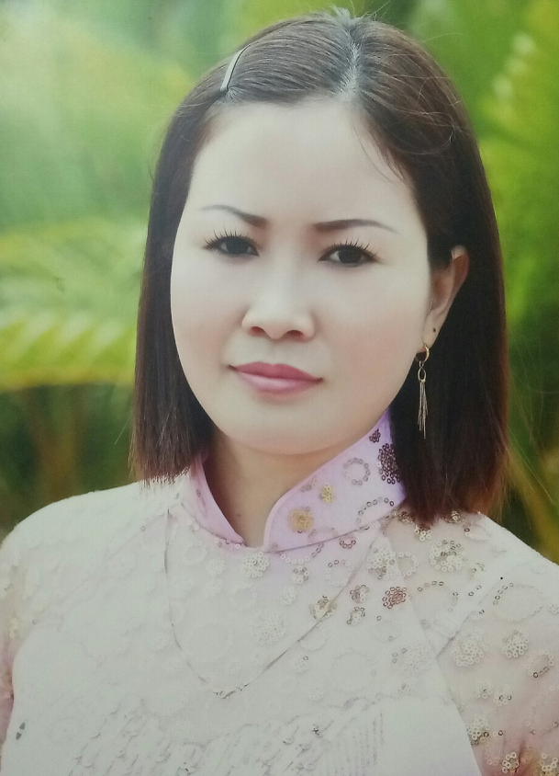 | Nhân viên: Vũ Thị Bích Huyên  Ngày sinh: 20/10/1978  Trình độ chuyên môn: Đại Học Tài chính Kế toán  Trình độ LLCT:  ĐT văn phòng: 02.033.685.569  ĐTDĐ: 0399538668  E-mailvp:vuthibichhuyen.c2tienan@pgdquangyen.edu.vn  E-mail cá nhân: bichhuyen7878@gmail.com
28 |  | Nhân viên: Đinh Phương Liên  Ngày sinh: 25/10/1984  Trình độ C.môn: Đại Học Kế toán  Trình độ LLCT:  ĐT văn phòng: 02.033.685.569  ĐT di động: 01693689666  E-mail vp:dinhphuonglien@pgdquangyen.edu.vn  E-mail cá nhân: dinhphuonglien2510@gmail.com

